  Startseite  Informationsseite  Haupt-Menü |   Zusammenstellung wichtiger Rechtsakte der Europäischen Union  Aktuelle Informationen zu europäisch harmonisierten Spezifikationen
 | Diese Anwendung richtet sich ausschließlich an Unternehmen (gewerblicher Kontext). |  |  | 
 | Die Inhalte werden fortlaufend angepasst.
 | Recycling, Abfälle  Fahrzeuge, Transportmittel, Infrastruktur | Impressum & Rechtliches | Datenschutz
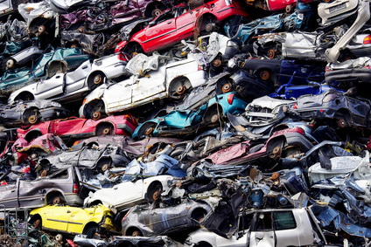 |  | Altfahrzeuge

Rechtsvorschriften
LINK
Richtlinie 2000/53/EG des Europäischen Parlaments und des Rates vom 18. September 2000 über Altfahrzeuge

Konsolidierte Fassungen
vom 30.03.2023

Nachfolge-Rechtsvorschriften; vorgeschlagene Änderungen; Fristen
—

Nationale Gesetzgebung in Deutschland
LINK
Verordnung über die Überlassung, Rücknahme und umweltverträgliche Entsorgung von Altfahrzeugen (Altfahrzeug-Verordnung - AltfahrzeugV)

Durchführungsrechtsakte; Leitlinien; Umsetzungshilfen; Informationen
—

Harmonisierte Europäische Dokumente (Normen, Spezifikationen, Regeln, etc.)
—

Weitere Erläuterungen und Besonderheiten
—

